地理人教版七年级上第一章地球和地图单元检测
参考完成时间：45分钟 实际完成时间：______分钟 总分：100分 得分：______
一、选择题（每题2分，共50分）
1．强强说：“我的东面是东半球，西面是西半球，南面是南半球，北面是北半球。”你知道他站在哪里吗？（ ）
A．160°E,0°纬线 B．160°E,60°S
C．160°W,30°S D．20°W,0°纬线
2．上海的小朋友通常上学都比乌鲁木齐的小朋友要早，这是由于（ ）。
A．地球自转造成两地时间的差异
B．上海小朋友比乌鲁木齐小朋友勤奋
C．地球公转造成两地季节差异
D．两地气候不同
读“地球公转示意图”，地球在图中①②③④的位置不同，地球上各地受太阳照射的情况就不一样。据此完成第8～9题。
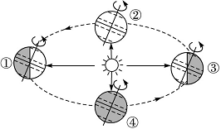
3．当地球处于①点位置时，太阳光线直射在（ ）。
A．赤道 B．北回归线
C．南回归线 D．北京
4．北京黑夜最长时，地球运动至（ ）。
A．① B．②
C．③ D．④
5．划分五带的最主要依据是（ ）。
A．正午太阳高度的大小 B．有无极昼极夜
C．有无明显的四季变化 D．获得太阳光热的多少
6．读图判断人类对地球形状的认识过程是（ ）。
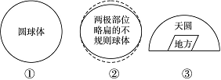
A．①→③→② B．③→①→②
C．③→②→① D．②→③→①
7．有一位建筑师，想要建造一所房子，房子四面的窗户都朝向南方，应选择建在（ ）。
A．北极点 B．南极点
C．赤道 D．本初子午线
8．下列关于地球仪的叙述错误的是（ ）。
A．地球仪上的地轴是一个假想的旋转轴
B．地球仪上的南北极是地轴与地球表面的交点
C．地球仪是按比例缩小的地球模型
D．所有地球仪都会有表示国家的符号与名称
9．下列关于经纬线的说法，正确的是（ ）。
A．经线的长度自本初子午线向180°经线递减
B．本初子午线是南北半球的分界线
C．20°W,160°E组成的经线圈是东西半球的分界线
D．赤道是最长的经线
10．下图中的四点既位于东半球，又位于北半球的是（ ）。
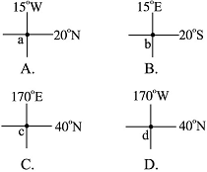
11．某地同学们的衣柜里存放着春、夏、秋、冬四季服装，这是因为他们生活在（ ）。
A．热带地区 B．温带地区
C．寒带地区 D．亚寒带地区
12．读“地球某时刻太阳光照示意图”，下列说法正确的是（ ）。
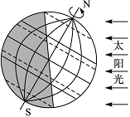
A．南极笼罩在黑夜之中
B．太阳正好直射在赤道地区
C．北京的天还没有亮
D．对全球来说，白昼范围大于黑夜范围
13．在一幅地图上量得甲、乙两地相距2厘米，两地实地距离100千米，这幅地图的比例尺是（ ）。
A．1∶40 000 B．1∶50 000
C．1∶4 000 000 D．1∶5 000 000
14．读下图，判断小河的流向大致是（ ）。
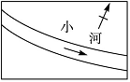
A．自西北向东南 B．自东向西
C．自东南向西北 D．自西向东
15.下列常见图例和表示的地理事物对应不正确的是（ ）。
A．——首都 B．——主要城市
C．——山峰 D．——长城
16．我国泰山主峰海拔1 532米，世界最高峰珠穆朗玛峰海拔8 844米，二者相对高度为（ ）。
A．10 376米 B．1 532米
C．7 312米 D．8 380米
17．下图是“某地等高线地形图”（单位：米），读图判断下列说法正确的是（ ）。
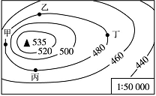
A．从甲处攀登山峰比从乙处攀登省力
B．丁处的坡度比丙处陡
C．甲、乙、丙、丁四处的海拔都是480米
D．甲处海拔最高，丁处海拔最低
18．下图中有可能形成小河的地点是（ ）。
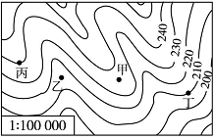
A．甲地 B．乙地 C．丙地 D．丁地
19．一位同学想了解我国的首都——北京在哪里，应查阅（ ）。
A．中国政区图 B．城市导游图
C．中国气候图 D．中国地形图
小敏班上准备组织一次登山活动，同学们都兴高采烈的。为了安全，老师拿出一张等高线地形图（下图）说：“这次我们要登的山较高，大家注意……”接着，强调了安全事项，顺便复习了等高线地形图的有关知识，要求同学们上山后留心观察这些地形区。据此完成第20～25题。
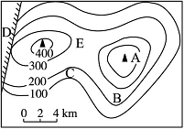
20．老师说：“这次我们登的山较高。”从图上可以看出山顶是（ ）。
A．A地 B．B地 C．C地 D．D地
21．老师强调图中有一个悬崖很危险，希望大家上山时一定要注意。请你判断悬崖在哪个地方（ ）。
A．B地 B．E地 C．C地 D．D地
22．老师告诉我们：“图上A、B、C、D、E五处等高线形态不一样，分别表示山地不同部位，上山后一定要留心观察，看它们在地形上有什么区别。”请回答，图中E地是（ ）。
A．鞍部 B．山顶 C．山谷 D．陡崖
23．此图中既没有经纬网也没有指向标，那么应该用________方法定向（ ）。
A．一般定向法 B．经纬网定向法
C．特殊定向法 D．指向标定向法
24．俗话说“找不着北了”。从地理学的角度讲，这个地方应当是在（ ）。
A．回归线上 B．南极点上
C．赤道上 D．北极点上
25．下列各地的经纬度位置正确的是（ ）。
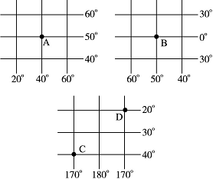
A．A地（50°S,40°E） B．B地（0°，50°E）
C．C地（40°S,170°E） D．D地（20°S,170°E）
二、综合题（共50分）
26．（12分）读“某区域经纬网图”（图甲）和“地球公转示意图”（图乙），完成下列问题。
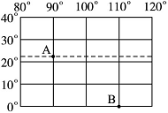
图甲
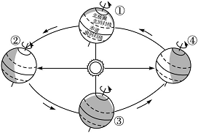
图乙
（1）A点的经纬度是________，该点一年中有________次太阳直射现象。
（2）B点在A点的________方向。
（3）B点位于五带中的________。
（4）当太阳直射A点时，地球位于公转轨道示意图上的________处。
（5）地球由公转轨道的①处向②处运动过程中，山东泰安市的白昼将变________（填“长”或“短”）。
27．（13分）读“等高线地形图”（单位：米），完成下列问题。
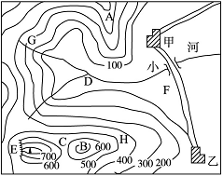
（1）写出下列字母表示的地形部位名称：
A___________，B___________，C___________，D___________，E___________。
（2）若该图的比例尺为1∶50 000，根据比例尺量算甲、乙两村的实地距离是________，并说出甲村在乙村的________方向。
（3）H地与G地相比，地形有何不同？___________，理由是______________________ ______________________________________________________________________________________________________________________________________________________________________________________________________________________________________________。
（4）E处的这种地形的相对高度最大不超过________米，最小不低于________米。
28.（10分）下图为“赤马山地区等高线地形图”（单位：米），某班学生计划分为两个小组分别从A、B两地沿线路①②进行考察，读图完成下列问题。
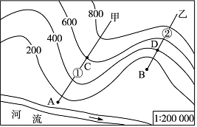
（1）图中A点位于B点的________方向。
（2）图中C、D两地分别是两个小组的考察点，C、D两地的相对高度是________米。
（3）在图中①②两条考察路线中，考察小组沿着山脊前进的是________路线，坡度较陡的是________路线。
（4）若甲、乙两处形成一条河流，则这条河最可能出现在________处。
29.（5分）阅读材料，完成下列问题。
材料：地理课上，为了使学生理解有关经纬线的概念和意义，某老师说：在浩瀚的海洋上，一艘远洋轮船出现了严重的故障，在自救无果的情况下，船长拿起电话向总部求救，如果你是船长，你怎么说呢？一学生作打电话状：“喂，总部，我们出事了，快来救我们”，“我是总部，请报告你们的位置”，老师追问，该生迟疑了一下，小声回答了一句：“我们在太平洋上”，学生们哄堂大笑，该生马上说：“不对，不对，我们在经度是150°，纬度是45°的海域上”，学生仍然哄堂大笑。
请问该生的回答为什么引起学生的哄堂大笑？
30．（10分）读图甲和图乙，完成下列问题。
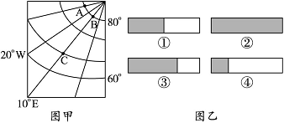
（1）B点的地理坐标是__________。
（2）图甲中位于西半球的点是_________，C点属于________（高、中、低）纬度。
（3）B在A的__________方向。
（4）图乙是四个昼夜长短比例示意图（阴影部分表示夜长），能表示武汉（6月某日）昼夜长短的是__________（填序号）。

参考答案
1.D 解析：强强位于东西南北半球的分界线上，首先能够判断是位于0°纬线上，东西半球的分界线有两条，20°W经线东侧是东半球，西侧是西半球，160°E经线正好相反。
2.A 解析：上海位于乌鲁木齐的东边，由于地球总是自西向东自转，东边的时间总比西边的早。
3.B 4.C 解析：第8题，根据不同位置的昼夜情况能够判断，①是夏至，太阳直射北回归线；②是春分，太阳直射赤道；③是冬至，太阳直射南回归线；④是秋分，太阳直射赤道。第9题，北京位于北半球，在冬至的时候黑夜最长。
5.D 解析：地球上每个地方获得太阳光热不同就形成了不同的温度带。
6.B 解析：人类认识地球形状是一个从感性到理性、从形象到抽象的过程，随着科技的进步，认识越来越深入和全面。
7.A 解析：北极点是地球的最北点，它的四面八方都是南方；南极点是地球的最南点，它的四面八方都是北方。
8.D 解析：地球仪分为不同的种类，并不是所有的地球仪都有表示国家的符号。
9.C 解析：所有的经线长度都相等，本初子午线是东经和西经的分界线，赤道是最长的纬线。
10.A 解析：东西半球的分界线为20°W和160°E组成的经线圈，南北半球的分界线为赤道。a点位于东半球、北半球；b点位于东半球、南半球；c点位于西半球、北半球；d点位于西半球、北半球。
11.B 解析：在地球上的五带中，热带终年炎热，寒带终年严寒，只有温带四季变化明显，需要准备不同季节的衣服。
12.A 解析：从图中能够看出，此时太阳直射北回归线，正是北半球的夏至，此时南极处于极夜。
13.D
14.D 解析：可以把指向标放到图中小河的箭头处，然后标出东西南北，能够看出大致是自西向东流。
15.A 解析：在地图上，一般来说，只有我国的首都用五角星表示。
16.C 解析：相对高度就是二者海拔之差。
17.C 解析：图中甲处的等高线比乙处密集，坡度也大，攀登费力。丁处等高线比丙处稀疏，坡度要比丙处和缓。甲、乙、丙、丁位于同一等高线上，所以海拔相同。
18.B 解析：小河出现在山谷中，图中的四地，只有乙处位于山谷。
19.A 解析：想了解我国的首都，应该查阅我国的政区地图。
20.A 21.D 22.A 23.A 24.D 25.C 解析：第20题，A处等高线闭合，越向里面海拔越高，是山顶。第21题，D处等高线交会，是陡崖。第23题，一般定向法就是上北下南，左西右东。第24题，在北极点上四周都是南，于是就找不到北了。第25题，根据所学知识可知，经度度数的变化规律是：度数向东增加的即东经（E），向西增加的即西经（W）；纬度度数的变化规律是：度数向北增加的即北纬（N），向南增加的即南纬（S）。可以得到A（50°N,40°E）；B（0°，50°W）；C（40°S,170°E）；D（20°S，170°W）。
26.答案：（1）（23.5°N,90°E） 一
（2）东南
（3）热带
（4）②
（5）长
解析：第（1）题，经度数向东增大的是东经，向西增大的是西经，纬度数向北增大的是北纬，向南增大的是南纬。A点位于北回归线与东经90°交会处，回归线上一年只有一次太阳直射。第（2）题，根据经纬网定向规律，判定B点位于A点的东南方向。第（3）题，由于B点纬度为0°，位于赤道，属于热带地区。第（4）题，当太阳直射北回归线时，北半球是夏至，处于公转轨道的②处。第（5）题，夏至日是北半球白昼最长的一天，地球在从①向②运动的过程中，白昼逐渐变长。
27.（1）山脊 山顶 鞍部 盆地（谷地） 陡崖
（2）1.5千米 西北
（3）H地为山脊，G地为山谷 等高线向高处凸出的为山谷，向低处凸出的为山脊
（4）400 200
28.答案：（1）西南 （2）200 （3）① ② （4）乙
解析：本题图中无经纬网，也无指向标，因此，用一般的方法“上北下南，左西右东”判定方向。A点位于B点的西南方向；从C、D两点所在等高线的海拔可知，C、D两地的相对高度是200米；根据等高线的弯曲方向，①路线的等高线向低处凸出为山脊，②路线的等高线向高处凸出是山谷，②处等高线相对密集，坡度较陡。
29.答案：学生第一次哄堂大笑的原因：太平洋面积太大了，不能确定故障轮船的具体位置；第二次哄堂大笑的原因：该生的第二次回答仍没有把轮船的具体位置说清楚，他说的点在地球上有四个，即（45°N，150°E）、（45°N,150°W）、（45°S,150°E）、（45°S，150°W）。
解析：利用经纬网确定具体位置，一定要点明东西经、南北纬，经度是150°，纬度是45°的海域上有四个，即（45°N,150°E）、（45°N,150°W）、（45°S,150°E）、（45°S,150°W）。该学生的回答不能确定故障轮船的具体位置，所以引起学生们的哄堂大笑。
30.答案：（1）80°N、10°E （2）A 高 （3）正东 （4）④
解析：第（1）题，根据表示纬度的数值向北增大，判定60°和80°是北纬度，B位于10°E和80°N的交点上。第（2）题，图中有20°W，以东是东半球，以西是西半球。A在西半球，B、C在东半球；C位于60°N以北属高纬度地区。第（3）题，A、B都位于80°N纬线上，两点相差60°，B在A的正东。第（4）题，6月份是武汉的夏季，此时昼长于夜，选④。

